УДК 539.389.4:531.46

ПОДХОД К ОПИСАНИЮ ГИСТЕРЕЗИСА С ИСПОЛЬЗОВАНИЕМ ДАННЫХ СЕРИИ ТИПОВЫХ ЭКСПЕРИМЕНТОВ НА ПРИМЕРЕ
ГАСИТЕЛЯ ПЛЯСКИ ПРОВОДОВ

Данилин А.Н., Захаров А.П.

Институт прикладной механики РАН, г. Москва, Россия

РЕЗЮМЕ

В статье предлагается способ построения математической модели нелинейных гистерезисных зависимостей для демпферного узла специального устройства, назначением которого является подавление (гашение и расстраивание) пляски проводов воздушных линий электропередачи. Предлагаемый подход является комплексным и включает в себя экспериментальную часть по проведению типовых измерений, а также математическую часть, связанную с обработкой экспериментальных данных. Результатом являются систематизированные экспериментальные данные и математический алгоритм для моделирования произвольного движения реального демпферного узла с учетом гистерезисных эффектов в пространстве возможных диаграмм деформирования между границами предельного цикла; здесь – скручивающий момент в демпферном узле, значение которого определяется предысторией процесса деформирования, – соответствующий этому моменту угол относительного углового положения.
Результаты работы предназначены для их последующего использования в нелинейных моделях динамического взаимодействия системы проводов и гасителей колебаний с внешним ветровым потоком. Такие модели необходимы для анализа эффективности работы существующих гасителей пляски проводов и для моделирования работы гасителей колебаний новых конструкций.
Предлагаемый подход обладает достаточной общностью и может быть использован в расчётах гистерезисных устройств и систем с иным назначением.

Ключевые слова: гистерезис; пляска проводов; TDD – гаситель пляски проводов; демпферный узел; опорные экспериментальные данные; предыстория деформирования; аппроксимация гистерезисных кривых фазы нагружения; математический алгоритм; нестационарные колебания

AN APPROACH TO MODELING OF HYSTERESIS USING DATA
OF TYPICAL EXPERIMENTAL SERIES BY THE EXAMPLE
OF A CONDUCTOR GALLOPING DAMPER

Danilin A.N., Zakharov A.P.

Institute of Applied Mechanics of Russian Academy of Sciences, Moscow, Russia

SUMMARY

Nonlinear mathematical model of hysteresis is suggested for a specific device meant for suppression (energy dissipation and vibration unbalancing) of bundle conductors galloping. The approach is complex one including experimental part connected with realization of typical measurements and mathematical part connected with data processing. The work results are both systematized experimental data and mathematical algorithm for modeling of arbitrary angular motion of a real damping unit. The hysteresis curves are constructed in the space of virtual deformation diagrams between limit cycle boundaries; is a torsional moment of a damping unit, is a rotation angle corresponding to this moment. A value of is found taking into consideration the prehistory of deformation process.
The results of this research can be helpful for application to nonlinear modeling of dynamic interaction of bundle conductors, vibration dampers and external wind flow. Such models are needed for efficiency analysis of existing galloping dampers and for efficiency modeling of new damper designs.
The suggested approach can be used for mathematical design of hysteresis devices with other applications.

Key words: hysteresis; conductor galloping; TDD – torsional damper and detuner; damping unit; reference experimental data; prehistory of deformation process; approximation of hysteresis curves of loading stage; mathematical algorithm; nonstationary vibrations

1. ВВЕДЕНИЕ

Как известно, гистерезис (от греч. hysteresis – отставание, запаздывание) свойственен нелинейным процессам, состояние которых определяется не только внешними условиями в данный момент времени, но и своей предысторией. Для изменения состояния некоторого объекта всегда требуется определённое время, вследствие чего реакция объекта отстаёт от вызывающих её причин. Для многих процессов такое отставание тем меньше, чем медленнее изменяются внешние условия. Однако гистерезисные процессы отличаются тем, что отставание при замедлении изменения внешних условий не уменьшается.
Нелинейные зависимости гистерезисного типа повсеместно возникают в различных разделах механики, физики, биологии и т.п. Например, хорошо известны: магнитный гистерезис, диэлектрический гистерезис, пластический гистерезис и др. [1-12]. В технике существует множество типов устройств и механизмов, работа которых основана на использовании свойств гистерезиса. Такими устройствами, к примеру, являются: фрикционные и вихретоковые тормоза, преобразующие механическую энергию в тепловую; гистерезисные муфты для обеспечения точного натяжения и управления крутящим моментом во многих типах машин; гистерезисные электродвигатели и т.д. [13-20].
Как видно, появление математических моделей гистерезисных явлений обуславливается достаточно богатым набором прикладных задач, в которых носители гистерезиса нельзя рассматривать изолированно, поскольку они являлись частью некоторой системы.
Для построения математического описания гистерезиса применяют два принципиально различных подхода [7]. Первый основан на замене объекта некоторой совокупностью взаимодействующих между собой простых частей, математические описания которых хорошо известны. Этот подход типичен для задач механики, физики, химии. При втором подходе изучаемый объект трактуется как "черный ящик". В этом случае рассматриваются соотношения между воздействиями и наблюдаемыми реакциями и, на основе этого, конструируются математические описания. Второй подход называется методом математической идентификации, и он типичен для задач управления сложными объектами, биологии, задач автоматического регулирования, общей теории систем и др.
В данной статье используется подход «черного ящика» к аппроксимации гистерезисных кривых TDD (Torsional Damper and Detuner) – механизма для гашения пляски проводов воздушных линий электропередачи (ВЛ), представляющего собой классический тип гистерезисного устройства для преобразования механической энергии низкочастотных колебаний проводов ВЛ в тепловую [17-24]. Гистерезисные кривые, определяющие некоторую траекторию в пространстве , строятся с использованием данных серии типовых экспериментов в условиях квазистатического нагружения демпферного узла устройства [23].

2. ПЛЯСКА ПРОВОДОВ И УСТРОЙСТВА ДЛЯ ЕЁ ПОДАВЛЕНИЯ

Пляска проводов ВЛ (галопирование) возникает обычно при ветре и отложении на проводах изморози и льда и представляет собой автоколебательный процесс, который возбуждается и поддерживается аэродинамическими силами, возникающими при обтекании воздушным потоком проводов с гололёдо-изморозевым осадком.
Процесс образования изморози и льда на проводах, как правило, предопределяет несимметричное строение осадка [21,25]. При ветре, направленном перпендикулярно линии, основной объем отложений образуется на наветренной стороне провода (в направлении, обратном к ветровому потоку). Пример поперечного сечения гололёдо-изморозевого осадка на проводе дан на рис.1. По сравнению с одиночными проводами, расщепленная фаза ВЛ с распорками обладает увеличенной крутильной жесткостью, что способствует наращиванию одностороннего гололёда, изморози или мокрого снега.
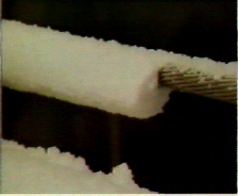
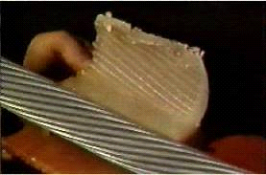

Рис.1. Характерная форма гололёдо-изморозевых отложений на проводе при ветре, направленном перпендикулярно оси провода.

В таких условиях на колеблющийся провод действуют аэродинамические нагрузки: сила лобового сопротивления , действующая параллельно результирующей скорости воздушного потока , подъемная сила и аэродинамический момент , где – характерный размер сечения, – плотность воздуха. Аэродинамические коэффициенты , и определяются на основе специальных экспериментов, при которых образцы профилей продуваются в аэродинамической трубе. Эти коэффициенты существенно зависят от формы осадка и его ориентации относительно направления результирующего воздушного потока. Вид зависимостей аэродинамических коэффициентов от угла атаки дан на рис.2 [21].
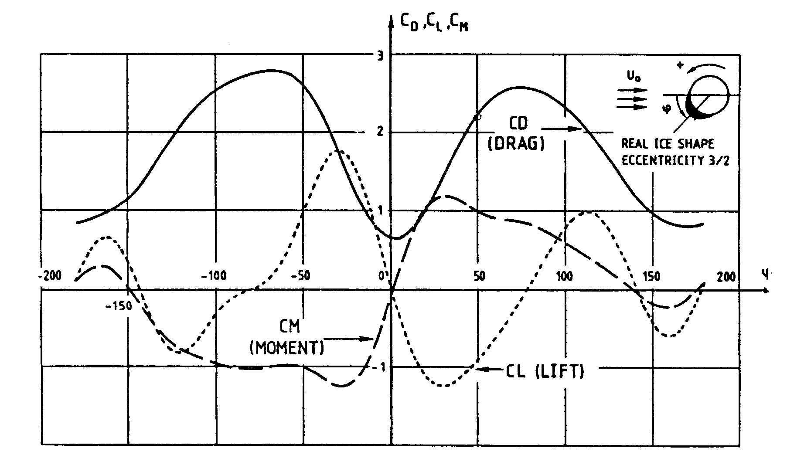

Рис.2. Зависимости аэродинамических коэффициентов от угла атаки для формы осадка с эксцентриситетом 3/2 (ice shape eccentricity – отношение толщины льда к радиусу провода).

Опыт показывает, что возникновению пляски проводов способствует порывистый ветер, направленный при скорости 5–20 м/с под углом 30–70° к оси линии с осадком на проводах. Особенностью пляски являются значительная амплитуда крутильно-вертикальных колебаний, большая длина волны и низкая частота в диапазоне от 0.1 до 1.0 Гц. На проводах образуются стоячие волны, когда длина полуволны становится кратной длине пролёта. Провода могут колебаться длительное время (до нескольких суток). Наиболее опасными считаются одновременные колебания нескольких проводов с одной или двумя полуволнами в пролёте и значительными перемещениями (3–5 м и более).
Для расщепленной фазы ВЛ, снабжённой распорками, частоты крутильной и вертикальной форм колебаний, находятся в одном, довольно узком, диапазоне. Поэтому между крутильными и вертикальными колебаниями возникает резонанс, способствующий пляске: резонансные вертикальные колебания возбуждаются крутильными колебаниями, что способствует развитию пляски проводов.
Хорошо известно, что пляска проводов может приводить к серьезным повреждениям ВЛ и, как следствие, длительному нарушению электроснабжения. Поэтому при строительстве ВЛ большое внимание уделяется мерам борьбы с этим явлением, которые могут быть направлены на ослабление или, в лучшем случае, на предотвращение пляски, а также на уменьшение вероятности схлёстывания проводов или касания проводами частей опор и т.п. [21,25,26]. К активным мерам относятся устройства, способствующие успокоению колебаний. Для этих целей используют различные типы гасителей низкочастотных колебаний. К их числу относится TDD – крутильный гаситель-расстраиватель колебаний при пляске, который устанавливается на фазные провода ВЛ. Его назначение – демпфирование крутильных колебаний и разделение (расстраивание) частот вертикальных и крутильных колебаний, что в сумме приводит к ограничению передачи энергии от крутильных движений к вертикальным движениям.
На рис.3,4 изображены два действующих однотипных варианта TDD: для двухфазной и трехфазной ВЛ. Ниже, в качестве объекта исследований, рассматривается вариант для трехфазной ВЛ, изображённый на рис.3. Основными элементами этой конструкции являются: демпферный узел (1); маятник, состоящий из груза (2), противовеса (3) и соединяющего их криволинейного стержня (4); тяга (5) для соединения гасителя с фазными проводами; зажимы (6), с помощью которых устройство крепиться к проводам.
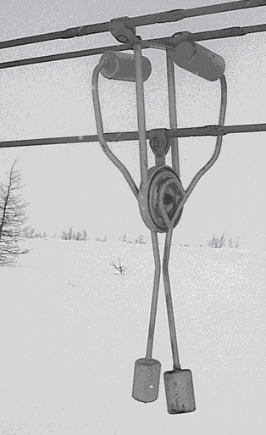
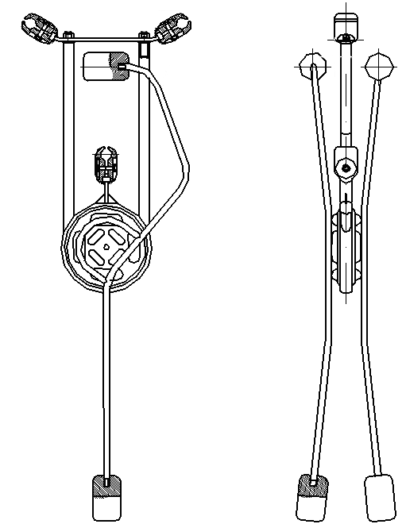
1
2
3
4
5
6
6
1
3
2
6
6
4

Рис.3. Конструкция TDD для трехфазной ВЛ (Lilien J.-L., Vinogradov A.A., 2002).

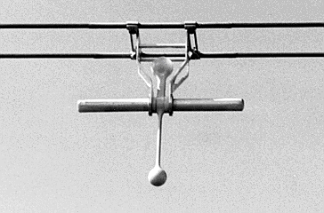

Рис.4. Конструкция TDD для двухфазной ВЛ (Keutgen R., Lilien J.-L., 1998).

Демпферный узел устройства отдельно изображен на рис.5. Он состоит из одного или нескольких внешних дисков (тарелок), скрепленных посредством тяг и анкерных зажимов с проводами, и одного или нескольких внутренних дисков, соединенных с маятником. Диски имеют центральную ось, позволяющую им вращаться друг относительно друга. Внешние диски имеют специальные профильные углубления (каналы), а внутренние – ответные (зеркальные) углубления, между которыми помещаются и частично зажимаются эластомерные шарики (напр., из бутилкаучуковой резины), фрикционно взаимодействующие с внешними и внутренними тарелками. Движение проводов через тяги передаётся к внешним тарелкам гасителя. В силу инерционности маятника происходит прокручивание внешних тарелок относительно внутренних, скреплённых с маятником. При этом происходит движение ряда шариков по каналам, образуемыми углублениями на внешних и внутренних тарелках. При этом движение шариков сопровождается их значительным деформированием и трением о поверхности каналов, что является причиной демпфирования колебаний.
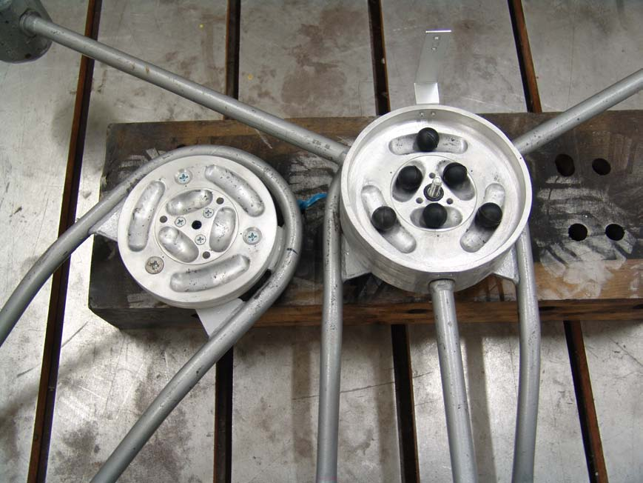

Рис.5. Конструкция демпферного узла TDD трехфазной ВЛ.

Принципиальная схема, поясняющая работу конструкции TDD, дана на рис.6. Моменты, возникающие при деформации TDD и действующие на диски и балансир, показаны на рис.7.

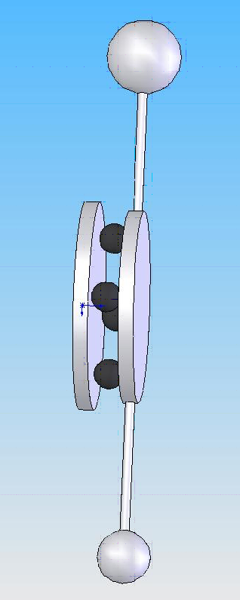
Маятник
Набор резиновых шариков
Диск, связанный с фазными проводами
Диск, связанный с маятником

Рис.6. Схема работы TDD.

Рис.7. Моменты взаимодействия составных частей TDD.

Демпферный узел TDD представляет собой механизм со сложной организацией движения и взаимодействия составляющих элементов. Принципиальной частью конструкции демпферного узла является набор резиновых шариков, подвергающихся значительному деформированию при их движении по специальным каналам. Построить строгую математическую модель динамического поведения узла не представляется возможным, поскольку система является во многом неопределенной. Это относится, в частности, к описанию сильного нелинейного деформирования резиновых шариков при их качении и скольжении по направляющим, к определению и учету шероховатости поверхностей, к контактным задачам взаимодействия по поверхностям сложной геометрии. При проектировании задача осложняется еще тем, что конструкция не имеет окончательного облика и изменяется с целью получения наиболее эффективного варианта.
Ниже предлагается подход к построению численной модели демпферного узла TDD, основываясь только на основных принципах работы конструкции и определенного набора экспериментальных данных.

3. РЕЗУЛЬТАТЫ ПРЕДВАРИТЕЛЬНЫХ ЭКСПЕРИМЕНТОВ

При построении модели использовались следующие данные, полученные в результате экспериментальных исследований.
1. Предварительные эксперименты показали, что форма гистерезисных петель слабо зависит от угловой скорости относительного вращения дисков (или частоты колебаний маятника TDD); поэтому демпфирование колебаний носит в основном гистерезисный характер, и вязкая составляющая в рассеянии энергии мала.
2. Работа демпферного узла характеризуется диаграммой, определяющей зависимость скручивающего момента от угла поворота дисков друг относительно друга . Эта зависимость представляет собой гистерезисную кривую, образующую серию петель внутри кривых предельного цикла.
3. Существует бесконечное множество траекторий между предельными кривыми, позволяющих попасть в определенную точку пространства в результате различных историй нагружения.
4. Реальные условия работы TDD определяют циклический характер углового движения дисков относительно друг друга, что позволяет получать осредненные по времени динамические характеристики демпферного узла.
5. Форма гистерезисных кривых зависит от силы сдавливания резиновых шариков между дисками, которая определяет жесткость демпферного узла. Поэтому экспериментальные исследования следует проводить для серии значений сдавливающей силы или при некоторой осредненной величине силы сдавливания шариков (затяжке) между дисками TDD, которая устанавливается по условиям настройки гасителя на определенную частоту колебаний.
Несколько примеров гистерезисных зависимостей, полученных при квазистатических испытаниях TDD на специальном экспериментальном стенде ЗАО «Электросетьстройпроект» (ЭССП, г. Москва), показаны на рис.8.

-150
-100
-50
0
50
100
-20
-30
-10
0
10
20
30
А) Момент затяжки дисков – 3.8 Н×м
В) Момент затяжки дисков – 11.5 Н×м
-150
-100
-50
0
50
100
-20
-30
-10
0
10
20
30
-150
-100
-50
0
50
100
-20
-30
-10
0
10
20
30
Б) Момент затяжки дисков – 3.8 Н×м
Г) Момент затяжки дисков – 15.3 Н×м
-80
-60
-40
0
20
-20
-10
10
20
0
-20
40

Рис.8. Примеры полных и локальных гистерезисных петель при квазистатическом нагружении TDD.

4. ЭКСПЕРИМЕНТАЛЬНЫЙ СТЕНД

Исследования проводились на экспериментальном стенде, разработанном и изготовленном специалистами ЭССП для исследования механических характеристик TDD (Виноградов А.А., Россуканый Н.М.). Общий вид стенда с TDD и отдельные элементы установки показаны на рис.9,10.
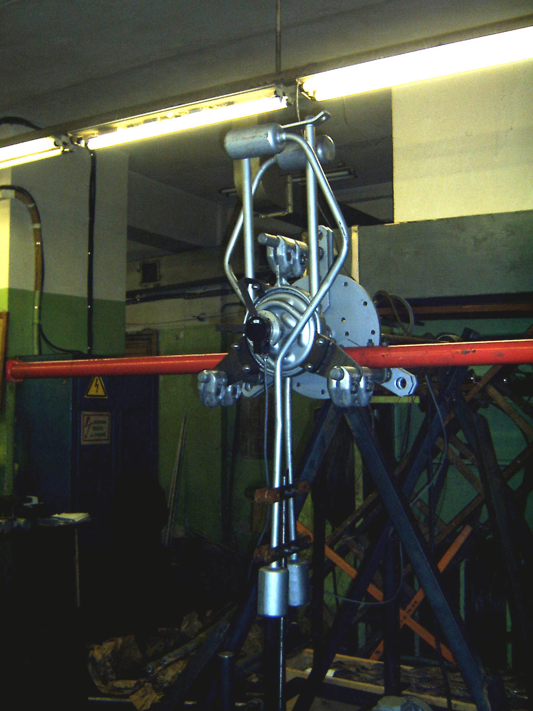
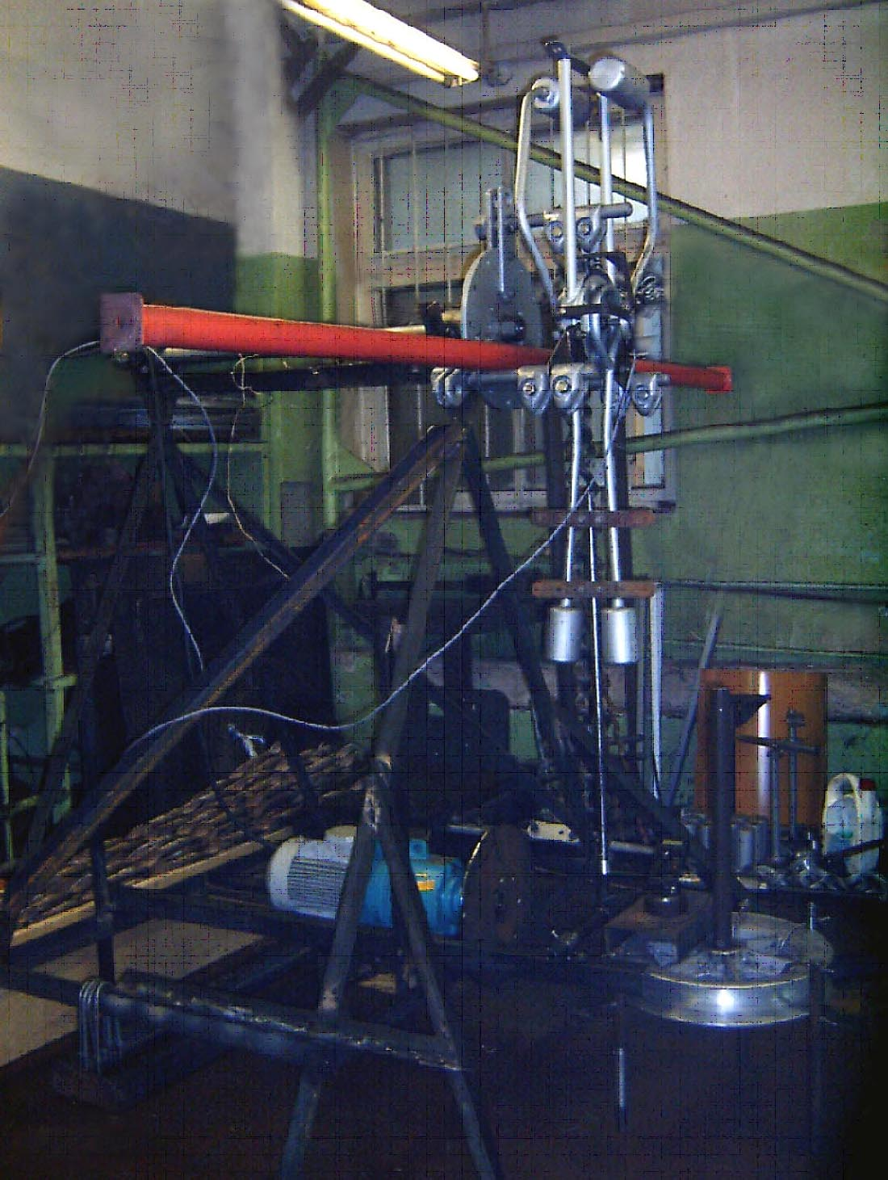

Рис.9. Общий вид стенда экспериментальной базы ЭССП.

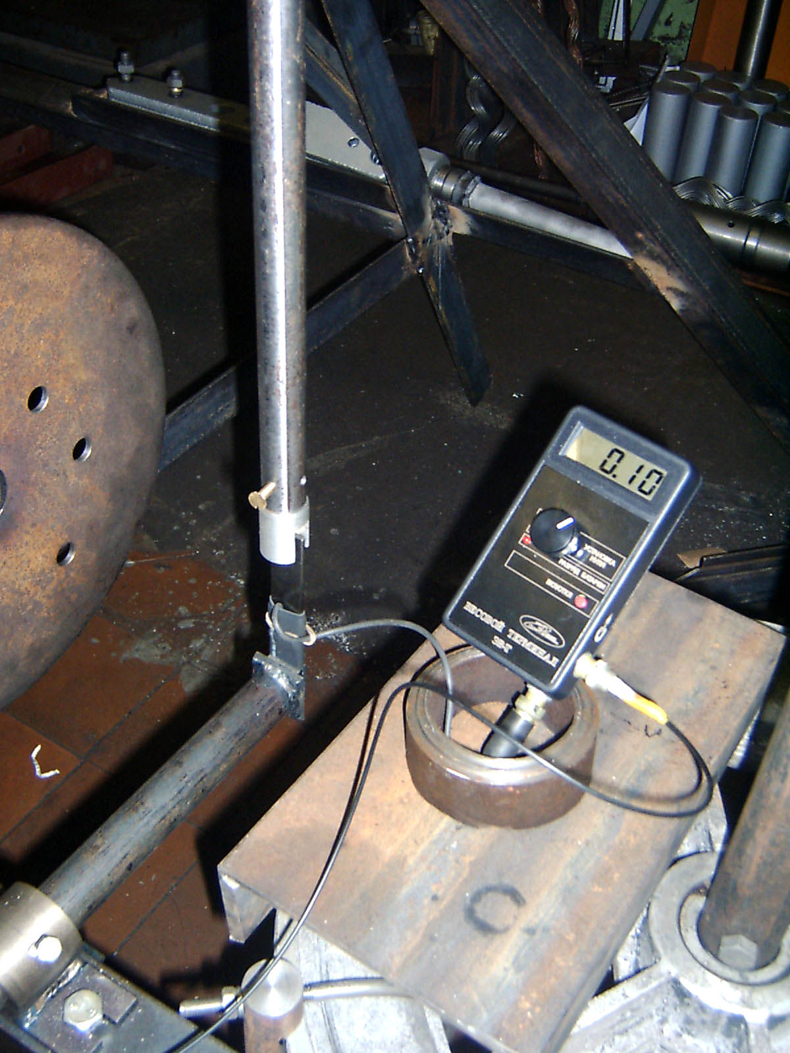
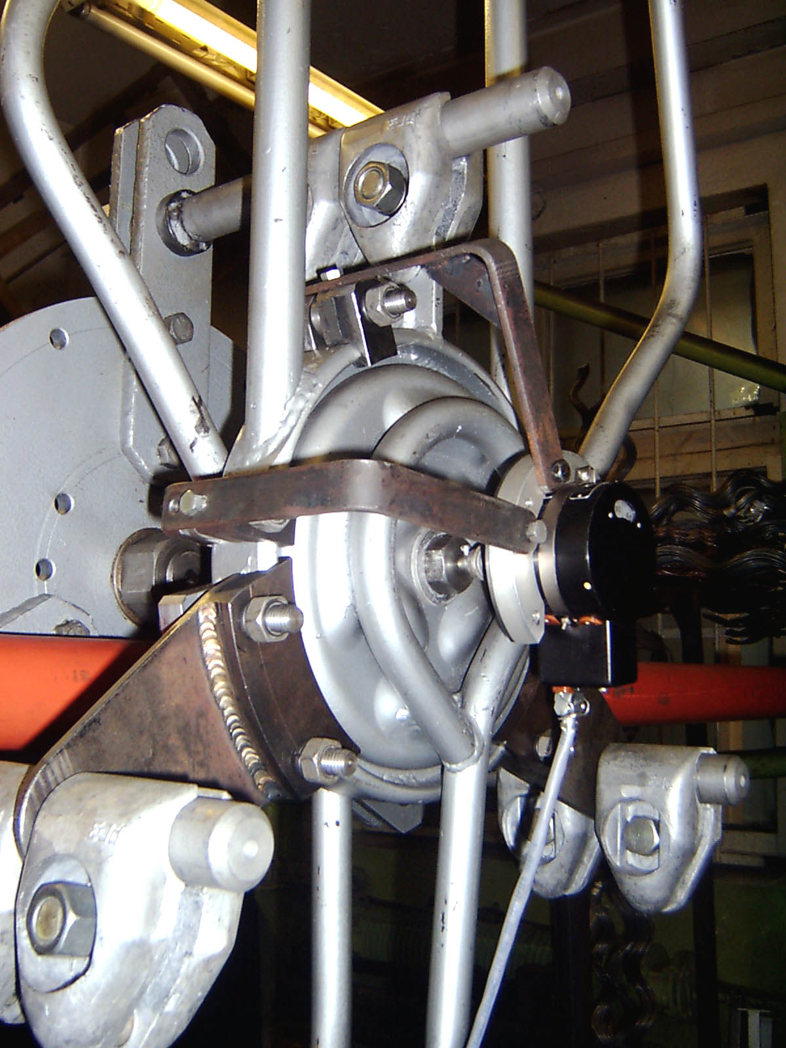
а)
б)

Рис.10. Отдельные узлы установки: а) демпферный узел с аналоговым угломером; б) штанга с тензометрическим динамометром.

На стенд устанавливался TDD с измерительной системой. Ось вращения диска, скрепленного с TDD, совмещалась с осью вращения маятников гасителя (осью демпферного узла). Для плавного регулирования отклонения TDD на различные амплитуды дополнительно был установлен рычаг в виде трубы длиной 2 метра. Измерения угла отклонения маятников проводились с помощью аналогового угломера (рис.10,а). Для измерения момента сопротивления демпферного узла гасителя использовался тензометрический динамометр (рис.10,б), который был установлен под устройством TDD на конце штанги. Маятники гасителя были жестко соединены между собой и со штангой с помощью болтовых зажимов. Таким образом, маятники гасителя, штанга и динамометр оставались неподвижными по отношению друг к другу в процессе нагружения. С помощью электропривода или вручную раме TDD сообщались угловые перемещения, от которой нагрузка передавалась на динамометр через демпферный узел. Сигналы с аналогового угломера и от динамометра передавались на персональный компьютер и обрабатывались с помощью специального программного обеспечения. Информация выводилась на монитор в виде гистерезисных петель и записывалась на диск компьютера в виде массивов данных. Вид (программу) нагружения можно было задавать несколькими способами: или в автоматическом режиме с использованием программируемого генератора колебаний, или вручную с использованием измерительной линейки, определяющей наклон TDD по отношению к исходному состоянию.

5. БАЗОВЫЕ ГИПОТЕЗЫ ДЛЯ ПОСТРОЕНИЯ МАТЕМАТИЧЕСКОЙ МОДЕЛИ ДЕМПФЕРНОГО УЗЛА

В результате анализа диаграмм , полученных экспериментально при различных программах нагружения демпферного узла TDD, были приняты несколько вариантов гипотез о характере деформирования демпферного узла, позволяющие построить соответствующие им математические модели. Ниже рассматривается один из рабочих вариантов, в соответствии с которым считается, что процесс деформирования демпферного узла состоит из двух стадий. Начальная стадия связана главным образом со сдвиговой деформацией резиновых элементов узла. Эта часть диаграммы составляет незначительную часть траектории от начала до реверсивной смены знака нагружения (около по углу поворота), однако эта зона влияет на дальнейший процесс – 2-ю стадию, связанную с качением и скольжением шариков по специальным направляющим. Фрагмент диаграммы деформирования демпфера показан на рис.11, где пунктирные стрелки с номерами 0 и 1 условно делят стороны гистерезисных петель на участки, соответствующие первой и второй стадиям процессов нагрузки или разгрузки.
Рассматривается произвольная точка внутри кривых предельного цикла, которой соответствует смена знака нагружения или реверс вращения дисков друг относительно друга. Если в процессе нагружения произошла остановка вращения дисков, но реверса не было, то процесс нагружения считается непрерывным без реверса вращения дисков.
В соответствии с принятыми гипотезами движение начинается с первой стадии, связанной с перестройкой движения при существенных сдвиговых деформациях. Угол касательной в начале первой стадии примерно одинаков для точек внутри предельных кривых; затем кривая траектории плавно сливается с кривой нагружения второй стадии, связанной с качением и скольжением шариков по специальным направляющим. На основе анализа экспериментальных данных было принято, что величина отрезка вдоль оси абсцисс, с конца которой начинается вторая фаза движения, составляет примерно 15-20% от величины момента (силы), соответствующего расстоянию по оси момента от рассматриваемой (стартовой) точки до точки на предельной кривой. Процесс разгрузки полностью аналогичен процессу нагрузки, взятому с обратным знаком (принцип центральной симметрии).
10
15
20
25
0
5
3
4
5
6
7
8
9
10
0
0
1
1
1
0
0
1

Рис.11. Условные зоны гистерезисных петель.

6. АППРОКСИМАЦИЯ ЭКСПЕРИМЕНТАЛЬНЫХ ДАННЫХ
И АЛГОРИТМ ДВИЖЕНИЯ ПО ГИСТЕРЕЗИСНОЙ КРИВОЙ

Экспериментальные данные были получены на стенде при квазистатическом способе нагружения демпферного узла. Рычаг демпферного узла отклонялся от начального положения до максимально возможного положения. При этом кривая разгрузки выходила на предельную кривую гистерезиса. Затем совершался ряд колебательных движений от равномерных расположенных по вертикали положений рычага демпферного узла. Эти положения разбивали диапазон изменения углов, например, на 14 частей. Для контроля промежуточных положений использовалась вертикальная линейка. При такой методике эксперимента кривые разгрузки идут по предельной кривой гистерезиса, а кривые нагрузки образуют семейство кривых , , имеющих одну общую предельную точку гистерезиса и начинающихся примерно на равных расстояниях на предельной кривой гистерезиса (см. рис.12). Снятые таким образом экспериментальные данные представляют собой хороший методический материал для аппроксимации диаграммы нагружения, соответствующей произвольному движению демпферного узла. В отличие от рис.8,9 на рис.12 и далее по оси абсцисс откладывается, для простоты, измеряемая сила, действующая на плече .
Рис.12. Семейства экспериментальных кривых нагружения.
-100
-50
0
50
100
-40
-30
-20
-10
0
10
20
30
-100
-50
0
50
100
-40
-30
-20
-10
0
10
20
30

6.1. Аппроксимация экспериментальных кривых нагружения с помощью полиномов Чебышева.
Каждая кривая из описанного выше семейства экспериментальных кривых представлена достаточно большим множеством точек , , , снятых с тензометрического и углового датчика на стенде, и в своем исходном виде не приемлема для использования в математической модели демпферного узла. Поэтому для каждой из кривых производилась обработка исходных данных, а именно: для аппроксимации исходных данных строился ряд по полиномам Чебышева , . Ниже описывается методика аппроксимации, опирающаяся на стандартные численные методы построения полиномов, наименее отклоняющихся от исходных данных.
Аппроксимирующее представление для кривой имеет следующий вид:
(1)
где и – соответственно максимальное и минимальное значение угловой координаты:
а – полиномы Чебышева, вычисляемые по следующим рекуррентным соотношениям:
.
Коэффициенты в представлении (1) находятся из условия наименьшей ошибки при аппроксимации (из условия наименьших квадратов):
, (2)
где в соответствии с (1)
. (3)
Из условия минимума функционала (2) получаем систему линейных уравнений для неизвестных коэффициентов , :
, (4)
где
. (5)
Решая систему уравнений (4), (5) стандартными методами, например методом исключения Гаусса с выбором ведущего элемента, получаем таблицу коэффициентов , , для всех экспериментальных кривых (см. табл.1 и 2); коэффициенты и определяются из (3).
Отметим, что 9-я степень максимального аппроксимирующего полинома является для большинства из рассматриваемых кривых хорошей оптимальной аппроксимацией, этот факт был установлен экспериментально путем подбора разных степеней аппроксимирующего полинома. Для лучшей аппроксимации в набор исходных данных добавлялась дополнительная точка, вытягивающая аппроксимирующие кривые до уровня (см. рис.13).
Таблица 1.
1 | -15.2026 | 62.3015 | 5.72437 | 20.3511 | 5.669100 | 7.39701
2 | -21.1629 | 52.8903 | -2.01086 | 13.4567 | 1.312150 | 3.51725
3 | -23.5317 | 50.0381 | -3.96038 | 11.0618 | 0.476215 | 2.45941
4 | -25.5799 | 49.2457 | -5.48160 | 9.82628 | 0.100130 | 2.17857
5 | -19.8374 | 60.4229 | 3.89645 | 17.2811 | 5.730020 | 6.73181
6 | -20.6423 | 60.5767 | 4.60745 | 16.6774 | 6.291400 | 6.88222
7 | -21.1385 | 62.4367 | 5.59714 | 17.1629 | 6.704530 | 7.35970
8 | -21.8508 | 62.4975 | 7.06611 | 16.5094 | 7.164200 | 6.76211
9 | -22.3787 | 63.6192 | 8.48534 | 16.2772 | 7.482530 | 6.70244
10 | -22.3932 | 65.1698 | 10.01610 | 16.1200 | 7.248220 | 6.17218
11 | -24.7611 | 65.9323 | 10.31270 | 16.0181 | 7.838050 | 6.66221
12 | -21.9103 | 70.7261 | 13.69230 | 14.7441 | 7.024790 | 4.28250
13 | -24.6981 | 70.7806 | 15.70010 | 14.4827 | 6.391900 | 4.17225
14 | -35.1464 | 55.0882 | 6.77423 | 6.72492 | 0 | 0
Таблица 2.
1 | 2.711760 | 2.891550 | 1.097380 | 1.135600 | 0 | 0.026273
2 | 0.379144 | 1.037880 | 0.243455 | 0.265150 | -4.40500 | 0.029704
3 | 0.121969 | 0.845850 | 0.076990 | 0.266171 | -7.17300 | 0.032432
4 | 0.033793 | 0.582184 | 0.257806 | 0.264191 | -9.95900 | 0.035516
5 | 3.539960 | 3.058510 | 1.758830 | 1.249260 | -11.3280 | 0.037410
6 | 4.018130 | 3.108000 | 1.806880 | 1.196260 | -13.8315 | 0.041264
7 | 4.085590 | 3.437060 | 1.647370 | 1.279940 | -16.3375 | 0.045997
8 | 4.401490 | 3.187970 | 1.777470 | 1.118660 | -18.8450 | 0.051953
9 | 4.285580 | 3.081920 | 1.664360 | 1.152010 | -21.3275 | 0.059771
10 | 3.578670 | 2.761280 | 1.257930 | 0.969495 | -23.5645 | 0.069120
11 | 3.746080 | 3.275730 | 1.297150 | 1.114380 | -26.1205 | 0.083171
12 | 1.760210 | 1.074290 | 0 | 0 | -28.3290 | 0.102754
13 | 0 | 0 | 0 | 0 | -31.1075 | 0.142643
14 | 0 | 0 | 0 | 0 | -33.3615 | 0.209886
Отметим также, что для трех последних кривых () для лучшей аппроксимации была снижена максимальная степень аппроксимирующего полинома: соответственно, 7-я – для , 5-я – для и 3-я – для . Отметим также, что соответствует предельная правая гистерезисная кривая нагружения. На рис.13 изображены все кривые (1), построенные по коэффициентам из табл.1 и 2 при .
-150
-100
-50
0
50
-40
-30
-20
-10
0
10
20
30
40

Рис.13. Семейство базовых кривых нагружения после математической обработки экспериментальных данных.

6.2. Аппроксимация кривых, имеющих промежуточную начальную точку.
Построенное семейство кривых (рис.13) используется в качестве опорного («скелетного») семейства для воспроизведения любых других кривых нагружения, проходящих через промежуточную точку . Здесь используется линейная интерполяция следующего вида между двумя соседними кривыми из построенного семейства.
Пусть (), где – значения по оси абсцисс на построенном семействе кривых, соответствующие угловой координате . Тогда промежуточная кривая определяется в виде зависимости
, (6)
где
, , . (7)
Для последней кривой () в качестве берется значение на предельной левой гистерезисной кривой нагружения (см. рис.13).

6.3. Аппроксимация кривых разгрузки.
Согласно сделанным предположениям кривые нагружения, соответствующие обратному движению демпферного узла (кривые разгрузки) представляют собой семейство полностью симметричное (относительно центральной точки) семейству кривых нагружения. Поэтому эти кривые воспроизводятся таким же образом, как описано в предыдущем пункте, с учетом преобразования центральной симметрии. Отметим, что это преобразование легко может быть описано на уровне коэффициентов в представлении (1):
, , (8)
т.е. все коэффициенты (включая и ) для симметрично отраженной кривой меняют свой знак.
6.4. Моделирование начальной стадии движения по гистерезисной кривой.
Начальная стадия движения по гистерезисной кривой (см. п.5) моделируется выпуклым сплайном третьего порядка (см. рис.14), имеющим следующий вид в локальной системе координат:
, (9)
где коэффициенты определяются в явном виде через параметры начальной стадии движения
(10)
Здесь: – приращение угловой координаты в конце начальной стадии движения (равное ); – приращение момента (силы) в конце начальной стадии движения, определяемое из условия выхода на опорную кривую (см. п.6.1); – начальный угол, одинаковый для всех точек и равный ; – угол в конечной точке начальной стадии движения, совпадающий с углом наклона параллельной кривой в этой точке.

Рис.14. Сплайн третьего порядка для моделирования начальной стадии движения.

7. ПРИМЕРЫ

Ниже приводятся два примера, соответствующие различным предписанным программам изменения относительного угла поворота демпферного узла.
Пример 1. Моделирование серии внутренних гистерезисных циклов демпферного узла TDD. Для этого примера программа изменения угла поворота рычага определялась последовательностью:
{} = {0; 10.0; -15.0; 14.0; -14.0; 16.0; -20.0; 20.0; -19.0; 20.0; -18.0; 30.0; -15.0; 29.0; -15.0}.
Результаты моделирования представлены в виде серии гистерезисных петель на рис.15.

Рис.15. Гистерезисные петли внутри предельного цикла.
-40
-20
0
20
40
-20
-10
0
10
20
30

Пример 2. Моделирование опорных кривых нагружения, соответствующих данным рис. 12. Угол поворота рычага, скрепленного с демпферным узлом TDD, определялся программой:
{} = {0, -38.0; 38.0; -28.86; 38.0; -22.48; 38.0; -17.62; 38.0; -11.84; 38.0; -6.77; 38.0; -2.1; 38.0; 2.69; 38.0; 8.73; 38.0; 13.16; 38.0; 17.81; 38.0; 22.39; 38.0; 28.22; 38.0; 34.22; 38.0}.
Результаты расчётов траектории в пространстве показаны на рис.16. Как видно, результаты численного моделирования хорошо согласуются с результатами экспериментальных исследований.

-100
-80
-60
-40
-20
0
20
40
60
-40
-30
-20
-10
0
10
20
30
40
80

Рис.16. Моделирование опорных кривых нагружения.

ЗАКЛЮЧЕНИЕ

Результаты работы позволили сформулировать нижеследующие выводы и дать рекомендации к последующему использованию разработанной методологии, математических алгоритмов и компьютерных программ.
- Предложена методология проведения типовых экспериментов, позволяющая получить необходимый набор данных для последующей математической обработки.
- Разработан алгоритм построения математической модели демпферного узла TDD и способ идентификации параметров модели с использованием экспериментальных данных серии типовых экспериментов.
- Предложенный подход обладает достаточной общностью и может быть применен для построения математических моделей гасителей колебаний различных конструкций, а также для построения гистерезисных моделей для собственно проводов ВЛ, обладающих внутренним демпфированием из-за трения между проволочными повивами, образующими провод.
- Предложенная модель является аналитической, что является важным для последующего ее использования в моделях и алгоритмах, описывающих нелинейную динамику взаимодействия системы проводов и гасителей колебаний с внешним ветровым потоком.

ЛИТЕРАТУРА

1. Бозорт Р. Ферромагнетизм. М., Изд-во иностр. лит., 1956, 784 с.
2. Иона Ф., Ширане Д. Сегнетоэлектрические кристаллы. М., Мир, 1965, 555 с.
3. Вроблевский А.А., Корольков В.Г., Мазо Я.А. и др. Физические основы магнитной звукозаписи. М., Энергия, 1970, 424 с.
4. Вонсовский С.В. Магнетизм. М., Наука, 1971, 1032 с.
5. Теория систем с переменной структурой. Под ред. С.В. Емельянова, М., Наука, 1970, 592 с.
6. Воронов А.А. Основы теории автоматического управления. М., Энергия, 1980, 312 с.
7. Красносельский М.А., Покровский А.В. Системы с гистерезисом. М., Наука, 1983, 271 с.
8. Ишлинский А.Ю. Общая теория пластичности с линейным упрочнением. Украинский математический журнал, 1954, т.6, №3, с.430-441.
9. Прагер В., Ходж Ф.Г. Теория идеально пластических тел. М., Изд-во иностр. лит., 1956, 398 с.
10. Ильюшин А.А. Пластичность. Основы общей математической теории. М., Наука, 1963, 272 с.
11. Москвитин В. В. Пластичность при переменных нагружениях. М., Изд . Моск. Университета, 1965, 263 с.
12. Пальмов В.А. Колебания упругопластических тел. М., Наука, 1976, 328 с.
13. Нашир А., Джоунс Д., Хендерсон Дж. Демпфирование колебаний. М., Мир, 1988, 448 с.
14. Равдин А., Темиров М., Дормидонтов А.Г. Магнитные сепараторы на службе безопасности. Хлебопродукты, 2002, №9, с.26-27.
15. Дормидонтов А.Г. Применение магнитов типа Nd-Fe-B в электровакуумном приборостроении. Бюллетень Магнитного Общества, 2003, т.4, №1.
16. "Приборостроение и средства автоматизации", Каталог продукции ООО "Магниты и магнитные системы", 2004, №6, с.29-33.
17. Nigol O. Means for preventing or inhibiting galloping vibrations in overhead transmissions lines. Patent Appl. No 237, 380. Filed 23.03.1972.
18. Бонн Г.И., Трофимов С.В., Шкапцов В.А. Гаситель вибрации проводов линий электропередачи. Автор. свидет. СССР № 505070. Приор. 30.12.1986.
19. Трофимов С.В. Гаситель колебаний проводов воздушных линий электропередачи. Автор. свидет. СССР № 1450035. Приор. 03.10.1988.
20. Vinogradov A.A., Lilien J.-L. Damper for galloping conductors for overhead power transmission lines. Patent Appl. No PCT/RU2005/000302. Filed 25.05.2004.
- CIGRE. 2007. State of the art of conductor galloping. Technical Brochure 322. Task Force B2.11.06. 322. June 2007. Convenor Lilien, Jean-Louis.
22. Vinogradov A.A., Platonova I.A., Akkuratov A.A. An attempt to create power line anti-galloping device with hysteretic type energy dissipation. Proc. of Sixth Intern. Symposium on Cable Dynamics. Charleston, South Carolina (U.S.A.). September 19-22. 2005. P. 295-298.
23. Vinogradov A.A., Danilin A.N., Sergey I.I., Platonova I.A., etc. Control of galloping on high voltage overhead electrical lines. Final Report. Grant INTAS No 03-51-3736. Project coordinator: Prof. Dr. Jean-Louis Lilien. Moscow-Almaty-Minsk. 2007. 206 pp.
- Danilin A.N., Vinogradov A.A., Lilien J.-L. A Kinematic Model for Hysteretic Dissipation of Vibration Energy for Torsional Damper and Detuner // Proceedings of 7th International Symposium on CABLE DYNAMICS. Vienna (Austria), 10-13 December 2007. P. 247-253.
- Глазунов А.А. Основы механической части воздушных линий электропередачи. Т.1. Работа и расчет проводов и тросов. Госэнергоиздат. М.-Л. 1956. 192 с.
- Бошнякович А.Д. Механический расчет проводов и тросов линий электропередачи. Энергия. Л. 1971. 295 с.

Поступила в редакцию 14 августа 2008 года.

Работа выполнена при частичной финансовой поддержке гранта РФФИ № 07-01-00665-а и гранта INTAS № 03-51-3736.
Сведения об авторах: Данилин Александр Николаевич, д.ф.-м.н., в.н.с., Институт прикладной механики РАН, г. Москва, Россия, andanilin@yandex.ru Захаров Андрей Петрович, м.н.с., Институт прикладной механики РАН, г. Москва, Россия, zakharov_andreu@mail.ru

